


Arquitetura e Padrões de Software 2024
Diagramas de Componentes Git Activity Provider
Hugo Gonçalves
2100562

Configuração
O componente de configuração é responsável por responder aos pedidos de Configuration Parameters e Configuration Interface, retornando o conjunto de campos HTML ou a interface HTML de configuração de uma atividade, respetivamente, que a plataforma que implementa a arquitetura Inven!RA irá requisitar.
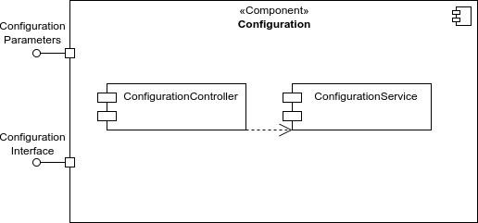Figura 1: Diagrama de Componentes - Configuração

Atividade
Este componente gere as instâncias de atividades e oferece interfaces para o Deploy e para apresentar a interface da atividade. Durante o Deploy este componente é responsável por persistir os dados da atividade. Uma vez que os agentes podem desempenhar a atividade em diversos repositórios centralizados de Git como GitHub, GitLab ou Bitbucket, apenas durante o primeiro acesso pelo agente à atividade (Provide Activity), é comunicado ao componente de analyticspara iniciar a coleta de métricas.

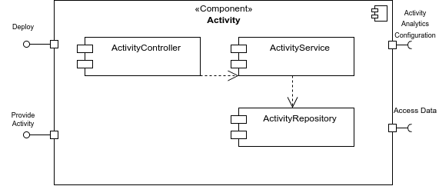Figura 2: Diagrama de Componentes - Atividade

Analytics
O componente de analytics é responsável por gerir um conjunto de tarefas que coletam as métricas do repositório centralizado periodicamente através do componente Git, existindo uma tarefa para cada tipo de repositório centralizado. Assim, cada tarefa contém um conjunto de URLs de repositórios a coletar métricas, sequencialmente. As métricas são persistidas na base de dados. Ao receber o pedido Provide Analytics, o componente verifica a data da última coleta de dados, caso seja recente (configurável) retorna os dados presentes na base de dados, caso contrário, requisita os dados ao componente Git, persistindo os mesmos e retornando.
Figura 3: Diagrama de Componentes - Analytics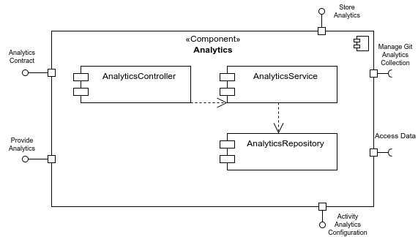

Git
Este componente, através de padrões como Strategy, abstrai a interação com os diversos tipos de repositórios centralizados, oferecendo um modelo de dados uniforme, detetando automaticamente a estratégia a utilizar com base no URL do repositório.
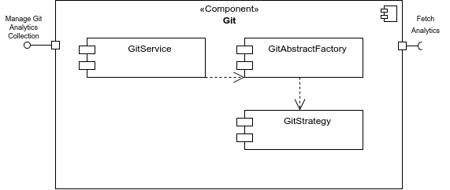Figura 4: Diagrama de Componentes - Git

Activity Provider
Por fim, apresenta-se o diagrama de componentes completo do activity provider, representando as interações entre componentes.
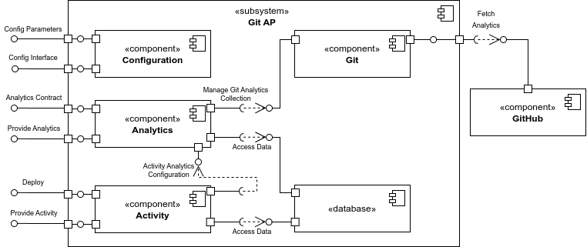Figura 5: Diagrama de Componentes - Activity Provider

Referências
- Morgado, L., Coelho, A., Beck, D., Gütl, C., Cassola, F., Baptista, R., Zeller, M. van, Pedrosa, D., Tiago Cruzeiro, Cota, D., Grilo, R., & Schlemmer, E. (2023). Inven!RA Architecture for Sustainable Deployment of Immersive Learning Environments. Sustainability, 15(1), 857–857. https://doi.org/10.3390/su15010857 ‌

